Сообщение о возможном установлении публичного сервитута

1 | Наименование уполномоченного органа, которым рассматривается ходатайство об установлении публичного сервитута
 | Администрация муниципального образования город-курорт Геленджик

2 | Цель установления публичного сервитута
Строительство и эксплуатация объекта местного значения:
«Внеплощадочные сети водоснабжения, бытовой канализации, ливневой канализации туристической базы «Бетта Резорт» на земельном участке с кадастровым номером 23:40:0808000:278
(Статья 39.37 Земельного кодекса Российской Федерации)

3 | Адрес или иное описание местоположения земельных участков,  в отношении которых испрашивается публичный сервитут
 | 23:40:0808005:6 | Краснодарский край, г. Геленджик,  ОАО АК «Михайловский перевал»
 | 23:40:0808000:6 | Краснодарский край, г. Геленджик.
 | 23:40:0808000:116 | Краснодарский край, г. Геленджик,  Геленджикское лесничество, Архипо-Осиповское участковое лесничество, квартал №31Б, в части выделов №6, №7, №10
 | 23:40:0808000:411 | Краснодарский край, г. Геленджик,  Геленджикское лесничество, Архипо-Осиповское участковое лесничество, квартал №31Б, выделы №14, №15, в части выдела №10
 | 23:40:0808000:273 | Краснодарский край, г. Геленджик,  ОАО АК «Михайловский перевал»
 | 23:40:0808000 | Краснодарский край, г. Геленджик
 | 23:40:0808005 | Краснодарский край, г. Геленджик

4 | Адрес, по которому заинтересованные лица могут ознакомиться с поступившим ходатайством об установлении публичного сервитута и прилагаемым к нему описанием местоположения границ публичного сервитута, подать заявления об учете прав на земельные участки, а также срок подачи указанных заявлений, время приема заинтересованных лиц для ознакомления с поступившим ходатайством об установлении публичного сервитута.
1) г. Геленджик, ул. Революционная, 1 – информационный стенд, расположенный на первом этаже здания администрации муниципального образования город-курорт Геленджик:
понедельник – четверг с 9:00 до 18:00 часов (перерыв с 13:00 до 14:00), пятница с 9:00 до 17:00 часов (перерыв с 13:00 до 14:00);

2) г. Геленджик, ул. Революционная, 1, каб. 326- юридический отдел управления архитектуры и градостроительства администрации муниципального образования город-курорт Геленджик:
понедельник – четверг с 9:00 до 18:00 часов (перерыв с 13:00 до 14:00), пятница с 9:00 до 17:00 часов (перерыв с 13:00 до 14:00).
Тел.: +7 (86141) 3-16-48, +7 (86141) 2-02-81.

3) г. Геленджик, с. Пшада, ул. Школьная, 20 – информационный стенд, расположенный в здании администрации Пшадского внутригородского округа муниципального образования город-курорт Геленджик
Тел.: +7 (86141) 6-82-24, +7 (86141) 6-82-43, +7 (86141) 6-82-22
Заявления об учете прав на земельные участки принимаются в течение 15 дней со дня официального опубликования настоящего сообщения.
Правообладатели земельных участков, подавшие заявления по истечении указанного срока, несут риски невозможности обеспечения их прав в связи с отсутствием информации о таких лицах и их правах на земельные участки.

5 | Официальные сайты в информационно-телекоммуникационной сети «Интернет», на которых размещается сообщение о поступившем ходатайстве об установлении публичного сервитута
 | Официальный сайт администрации муниципального образования город-курорт Геленджик в информационно-телекоммуникационной сети «Интернет» https://gelendzhik.org («Документы» -> «Градостроительная деятельность» -> «Новости в сфере градостроительства»).

6 | Реквизиты решений об утверждении документа территориального планирования, документации по планировке территории, программ комплексного развития систем коммунальной инфраструктуры поселения, городского округа, а также информацию об инвестиционной программе субъекта естественных монополий, организации коммунального комплекса, указанных в ходатайстве об установлении публичного сервитута.
 | Постановление администрации муниципального образования город-курорт Геленджик от 15 декабря 2022 года №2786 «Об утверждении документации по планировке и межеванию территории для размещения линейного объекта «Внеплощадочные сети водоснабжения, бытовой канализации, ливневой канализации туристической базы «Бетта Резорт» на земельном участке с кадастровым номером 23:40:0808000:278 по адресу: Россия, Краснодарский край, муниципальное образование город-курорт Геленджик, Пшадский сельский округ, с. Криница, ул. Мира,76»

7 | Сведения об официальных сайтах в информационно-телекоммуникационной сети «Интернет», на которых размещены утвержденные документы территориального планирования, документация по планировке территории, программа комплексного развития систем коммунальной инфраструктуры поселения, городского округа, инвестиционная программа субъекта естественных монополий, организации коммунального комплекса, которые указаны в ходатайстве об установлении публичного сервитута
 | Официальный сайт администрации муниципального образования город-курорт Геленджик в информационно-телекоммуникационной сети «Интернет» https://gelendzhik.org («Документы» -> «Градостроительная деятельность» -> «Документация по планировке территории»).

8 | Описание местоположения границ публичного сервитута
 | Площадь земельного участка – 7938 кв.м (+/-31 кв.м)
 | Координаты поворотных точек границ публичного сервитута:
 | Обозначение характерных  точек границ | Координаты, м
 |  | X | Y
 | 1 | 2 | 3
 | Зона 1 | - | -
 | 1 | 404620.26 | 1330356.05
 | 2 | 404614.56 | 1330360.14
 | 3 | 404610.15 | 1330353.99
 | 4 | 404604.14 | 1330358.18
 | 5 | 404600.13 | 1330352.43
 | 6 | 404609.61 | 1330345.69
 | 7 | 404610.43 | 1330343.40
 | 8 | 404633.26 | 1330325.79
 | 9 | 404659.24 | 1330302.31
 | 10 | 404674.52 | 1330286.46
 | 11 | 404688.27 | 1330269.57
 | 12 | 404704.64 | 1330247.84
 | 13 | 404720.62 | 1330224.26
 | 14 | 404726.83 | 1330214.41
 | 15 | 404738.64 | 1330194.08
 | 16 | 404747.04 | 1330178.63
 | 17 | 404784.97 | 1330104.14
 | 18 | 404791.88 | 1330107.71
 | 19 | 404789.11 | 1330113.03
 | 20 | 404787.68 | 1330112.30
 | 21 | 404752.46 | 1330181.48
 | 22 | 404743.97 | 1330197.08
 | 23 | 404732.06 | 1330217.58
 | 24 | 404725.75 | 1330227.58
 | 25 | 404709.63 | 1330251.40
 | 26 | 404693.09 | 1330273.34
 | 27 | 404679.11 | 1330290.52
 | 28 | 404663.56 | 1330306.67
 | 29 | 404637.19 | 1330330.49
 | 30 | 404614.48 | 1330347.99
 | 1 | 404620.26 | 1330356.05
 | Зона 1(2)
 | 31 | 404602.94 | 1330333.59
 | 32 | 404518.90 | 1330397.69
 | 33 | 404518.66 | 1330398.13
 | 34 | 404499.91 | 1330415.39
 | 35 | 404488.26 | 1330428.36
 | 36 | 404479.43 | 1330439.07
 | 37 | 404455.09 | 1330472.89
 | 38 | 404429.57 | 1330510.84
 | 39 | 404407.99 | 1330546.27
 | 40 | 404398.47 | 1330561.03
 | 41 | 404392.06 | 1330575.76
 | 42 | 404386.04 | 1330598.05
 | 43 | 404380.28 | 1330626.40
 | 44 | 404360.87 | 1330714.36
 | 45 | 404338.87 | 1330806.58
 | 46 | 404328.92 | 1330899.83
 | 47 | 404321.59 | 1330959.82
 | 48 | 404314.69 | 1331008.19
 | 49 | 404305.39 | 1331082.46
 | 50 | 404298.62 | 1331115.37
 | 51 | 404289.93 | 1331127.26
 | 52 | 404290.79 | 1331203.26
 | 53 | 404296.83 | 1331211.58
 | 54 | 404299.64 | 1331210.81
 | 55 | 404300.76 | 1331214.65
 | 56 | 404295.21 | 1331216.16
 | 57 | 404290.87 | 1331210.18
 | 58 | 404291.19 | 1331239.15
 | 59 | 404289.69 | 1331243.39
 | 60 | 404285.53 | 1331241.92
 | 61 | 404286.68 | 1331238.68
 | 62 | 404286.28 | 1331203.87
 | 63 | 404284.65 | 1331201.61
 | 64 | 404283.79 | 1331125.29
 | 65 | 404292.89 | 1331112.84
 | 66 | 404299.34 | 1331081.46
 | 67 | 404308.62 | 1331007.37
 | 68 | 404315.52 | 1330959.02
 | 69 | 404322.83 | 1330899.14
 | 70 | 404332.82 | 1330805.54
 | 71 | 404354.91 | 1330712.99
 | 72 | 404374.30 | 1330625.13
 | 73 | 404380.09 | 1330596.58
 | 74 | 404386.27 | 1330573.71
 | 75 | 404393.05 | 1330558.16
 | 76 | 404402.77 | 1330543.08
 | 77 | 404424.41 | 1330507.54
 | 78 | 404450.07 | 1330469.39
 | 79 | 404474.57 | 1330435.35
 | 80 | 404483.62 | 1330424.36
 | 81 | 404495.55 | 1330411.09
 | 82 | 404514.47 | 1330393.67
 | 83 | 404516.87 | 1330394.21
 | 84 | 404596.68 | 1330333.33
 | 85 | 404595.85 | 1330332.09
 | 86 | 404599.86 | 1330329.25
 | 31 | 404602.94 | 1330333.59

Схема расположения границ публичного сервитута

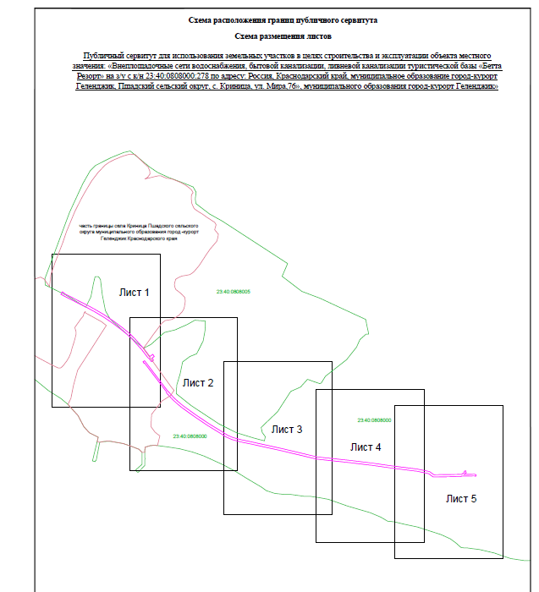

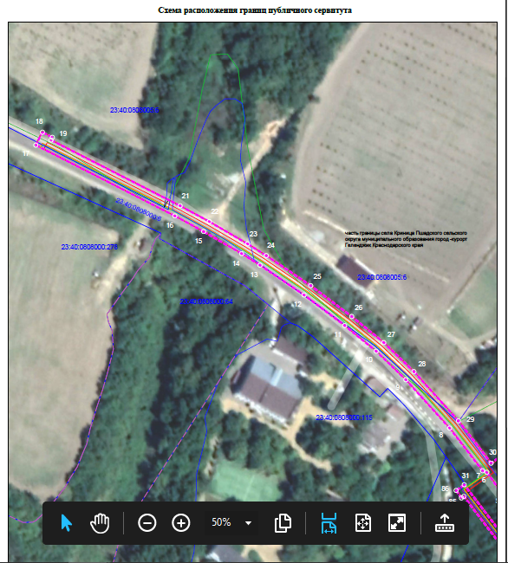

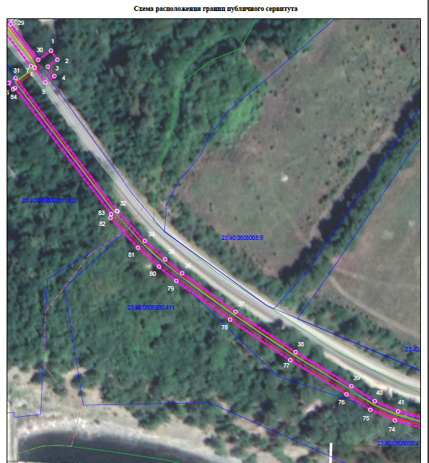

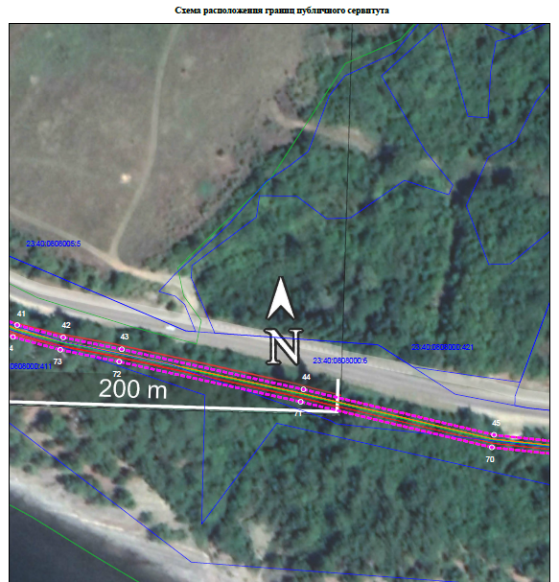

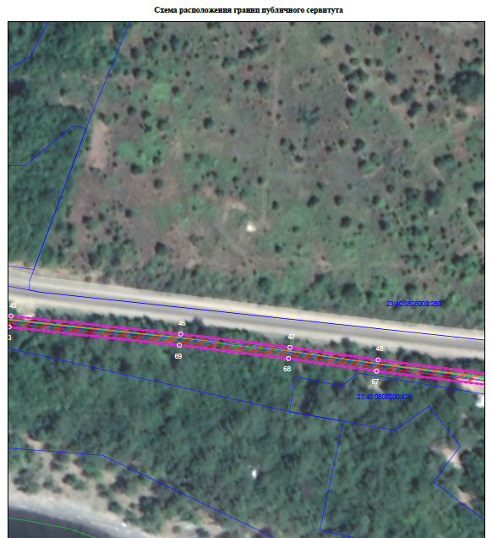

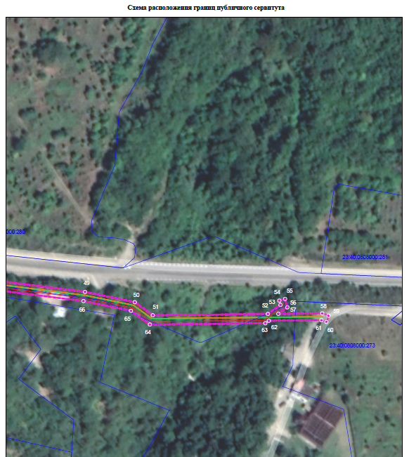

9 | Кадастровые номера земельных участков, в отношении которых испрашивается публичный сервитут
23:40:0808005:6, 23:40:0808000:6, 23:40:0808000:116, 23:40:0808000:411
23:40:0808000:273, 23:40:0808000, 23:40:0808005

